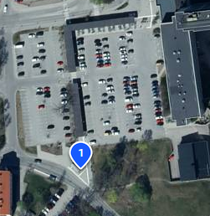
Placering av Foodtruck inom Västerås Sjukhusområde enligt ovanstående markering. Elskåp finns i anslutning (ca 10 m).

